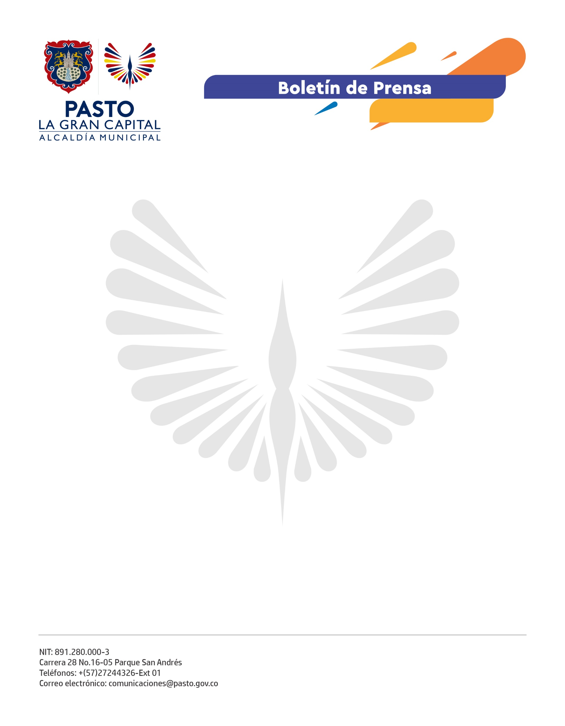
No. 290
7 de julio de 2021

LA ALCALDÍA DE PASTO CAPACITA A LAS MUJERES DE LAS PLAZAS DE MERCADO EN VIOLENCIA BASADA EN GÉNERO

La Alcaldía de Pasto, a través de la Dirección Administrativa de Plazas de Mercado y la Secretaría de las Mujeres, Orientaciones Sexuales e Identidades de Género, adelantó una capacitación sobre “Atención a casos de violencia basada en género, Ley 1257 del 2008 y decreto reglamentario”, en las plazas Los Dos Puentes, Tejar y Potrerillo.

Un total de 60 mujeres participaron activamente del encuentro en el que expresaron sus dudas y recibieron información clara y precisa sobre la atención y números telefónicos en caso de sentirse vulneradas o sufrir violencia.

“La actividad que vinieron a darnos las señoritas de la Dupla Naranja me pareció muy importante, nos enseñaron muchas cosas que no sabíamos”, dijo la señora, Esperanza Fuen.

Los temas tratados se basan en las problemáticas que enfrentan las mujeres cada día y en la importancia de apoyarse mutuamente; este ejercicio además brinda a las trabajadoras de las plazas de mercado seguridad y empoderamiento al sentirse respaldadas por la institucionalidad cuando lo soliciten.

Durante el encuentro las participantes compartieron sus experiencias, muchas de ellas, ejemplo de superación en circunstancias difíciles.

La Alcaldía de Pasto recuerda a la ciudadanía los servicios que se ofrecen a través de la Dupla Naranja, ubicada en la sede San Andrés y a los que se puede acceder a través de los teléfonos: 3157410313 o 3022878304.

